Grafcet avec choix de séquences : aiguillage en OU
Rappel :
Un automatisme est représenté par un grafcet avec choix de séquences lorsque son fonctionnement peut utiliser plusieurs séquences au choix.
Ce choix peut se faire à partir d'informations venant du système lui-même ou sur ordre de l'opérateur.
1) Divergence en OU
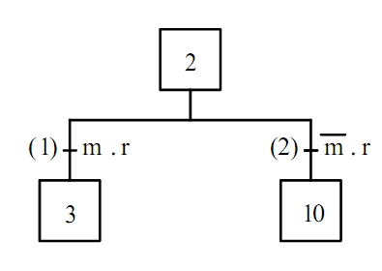
L'étape 2 est active. Les transitions (1) et (2) sont donc validées.
Quand r = 1 il y a 2 possibilités :
- Si m = 1 l'étape 3 est activée et l'étape 10 reste inactive.
- Si m = 0 l'étape 10 est activée et l'étape 3 reste inactive.
Quand l'une des étapes 3 et 10 est active l'étape 2 est désactivée.
2) Convergence en OU
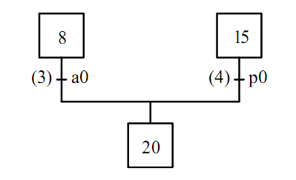
- si l'étape 8 est active la transition (3) est validée.
Quand a0 = 1 la réceptivité associée à (3) est vraie. L'étape 20 devient active et l'étape 8 est
désactivée.
- si l'étape 15 est active la transition (4) est validée.
Quand p0 = 1 la réceptivité associée à (4) est vraie. L'étape 20 devient active et l'étape 15 est
désactivée.
TRI DE PIECES
Grafcet point de vue système :
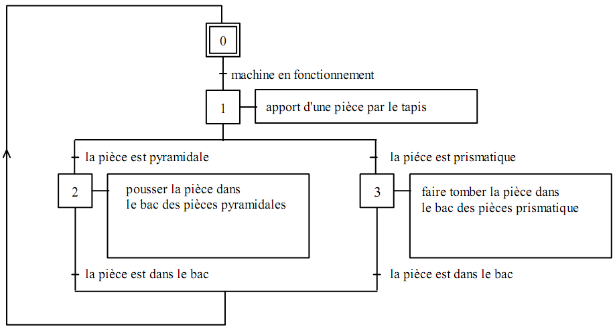
Grafcet point de vue Partie Opérative :
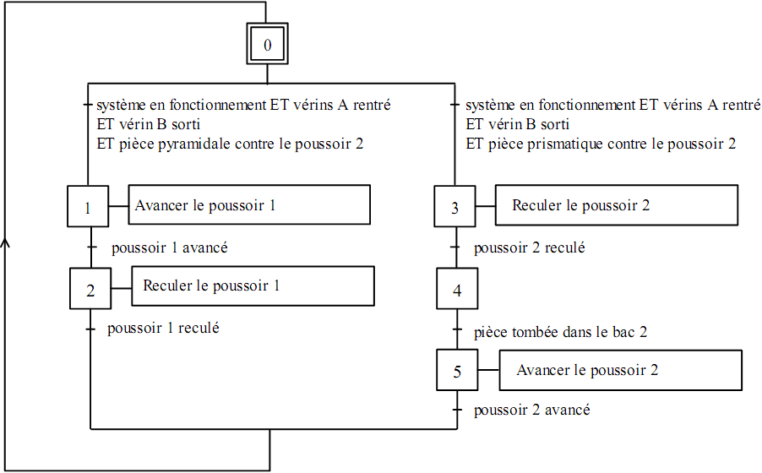
Grafcet point de vue Partie Commande :
